**תיאור כללי של הקוד**: הקוד מתחלק ל-4 חלקים עיקריים:

**ציור** – המחולק לפונקציות ציור עבור כל אובייקט בנפרד, ציור של כלל האובייקטים בעולם, ציור הדשא, ציור הפנים/ראש של הפרה, וציור של הפרה עצמה

פונקציות:

drawCylinder, drawStone, drawTree, chairLegs, drawChair, drawTire, drawMultipleObjects, drawGround, drawEyes, drawEars, drawNose, drawLegs, drawTail, drawSpot, drawCowHead, drawCow

**תאורה** – תאורה כללית של העולם + תאורה נקודתית

פונקציות: init

**פונקציית מקשים** – החלפה של נקודות צפייה, תזוזה של הפרה/ראש/זנב

פונקציות: keyboardFunc, viewPoint

**תפריט** – פתיחת תפריט Help/Quit/Ambient adjustment

פונקציות: menuCallback, createMenu

**משתנים גלובלים**

מיקום הפרה

float cowX = 0.0; // X position of the cow

float cowZ = 0.0; // Z position of the cow

זווית הסיבוב של הפרה (מחולק לגוף, ראש וזנב)

float bodyRotationY = 0.0;

float headRotationY = 0.0;

float headRotationZ = 0.0;

float maxRotationY = 30;

float maxRotationZ = 10;

float tailRotationY = 0.0;

float tailRotationZ = 0.0;

נקודת המבט הנוכחית:

// Global variable to control the viewpoint

int currentView = 0;

תפריט:

int menuID;

int windowID;

גודל המסך:

int width = 800; // Window width

int height = 600; // Window height

תאורה סביבתית:

GLfloat ambientIntensity = 0.3; // Initial ambient intensity

שמירת הקבוע פאי: const float pi = 3.14159265358979323846;

**נקודות מבט:**

ע"י המקשים ‘1’,’2’,’3’ ניתן לשלוט בנקודת הצפייה על העולם

‘1’ נקודת מבט ברירת המחדל. המציגים את העולם ממרחק בינוני:

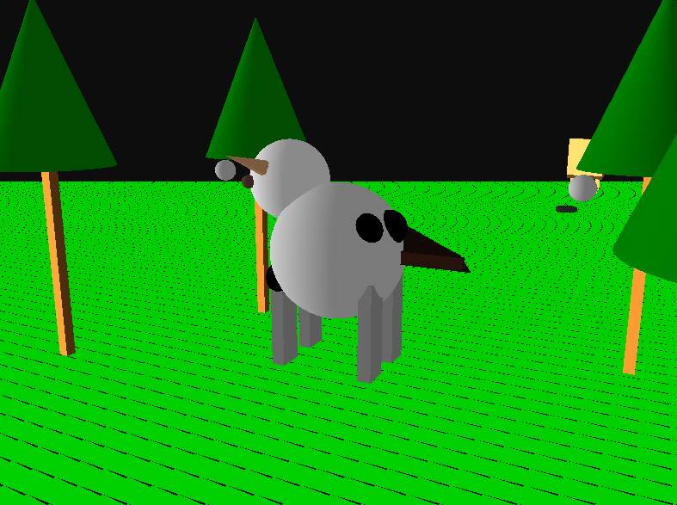

‘2’ נקודת מבט מעיני הפרה – first person view:

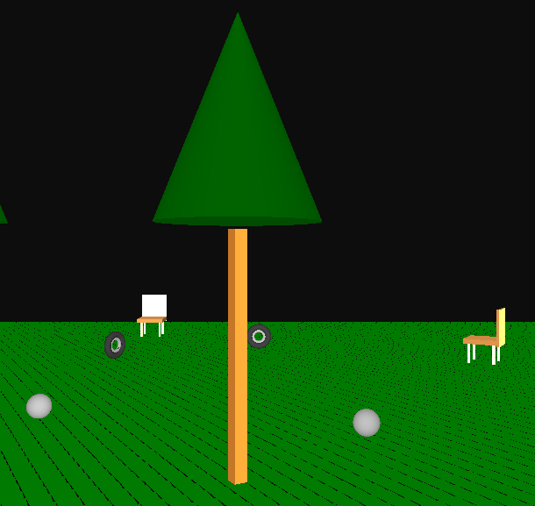

‘3’ נקודת מבט רחוקה על העולם:

**הפרה**: גוף, ראש, זנב, אוזניים, עיינים, רגלים, אף.

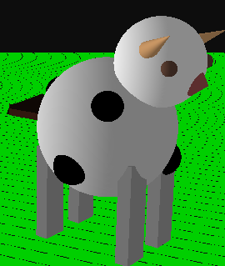

ע"י המקשים ‘w’,’s’,’a’,’d’,’q’,’e’ ניתן לשלוט בתזוזת הפרה שמאלה/ימינה/קדימה/אחורה/סיבוב לשמאל ולימין.

ע"י המקשים ‘f’,’h’,’t’,’g’ ניתן לסובב את ראש הפרה שמאלה/ימינה/למעלה/למטה.

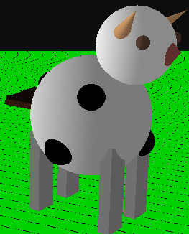

ע"י המקשים ‘j’,’l’,’i’,’k’ ניתן לסובב את זנב הפרה שמאלה/ימינה/למעלה/למטה.

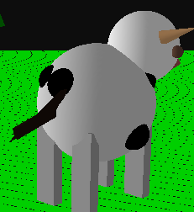

**אובייקטים בעולם**:

כיסא: 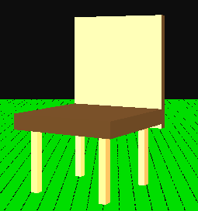 כדור מתכתי: 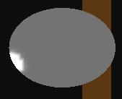

מלבד הדשא המצויר פעם אחת ויחידה, הפונקציה drawMultipleObjects מציירת את האובייקטים מספר פעמים בעולם, על פי המיקומים המצוינים במערך ObjectPosition. בנוסף הכיסאות והצמיגים כל פעם מונחים בעולם בזווית שונה בכדי לגוון.

**תפריט:**

בלחיצה ימנית על העכבר נפתח התפריט הבא:

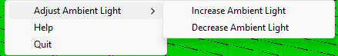

**האפשרות הראשונה** מאפשרת למשתמש להבהיר או להכהות את התאורה הסביבתית בעולם

**האפשרות השנייה** מציגה למשתמש הוראות הפעלה עבור ממשק המשתמש בעולם:

Cow Drawing OpenGL Program Help:

================================

Use the following keys to control the cow:

w: Move cow up

s: Move cow down

a: Move cow left

d: Move cow right

q: Move cow diagonally (up and left)

e: Move cow diagonally (up and right)

t: Rotate cow's head up

g: Rotate cow's head down

f: Rotate cow's head left

h: Rotate cow's head right

i: Rotate cow's tail up

k: Rotate cow's tail down

j: Rotate cow's tail left

l: Rotate cow's tail right

Press '1' for the default view.

Press '2' for the first person view.

Press '3' for a far view from above.

Right-click the window to access the context menu for more options.

**האפשרות השלישית** יוצאת וסוגרת את התוכנית